Practica 5B.B:

¿Cómo influye el valor de la constante A en la distribución de los niveles de cuantización y la percepción del ruido de cuantización?

Un valor alto de A mejora la calidad percibida en señales suaves, distribuyendo los niveles de cuantización de forma no uniforme.

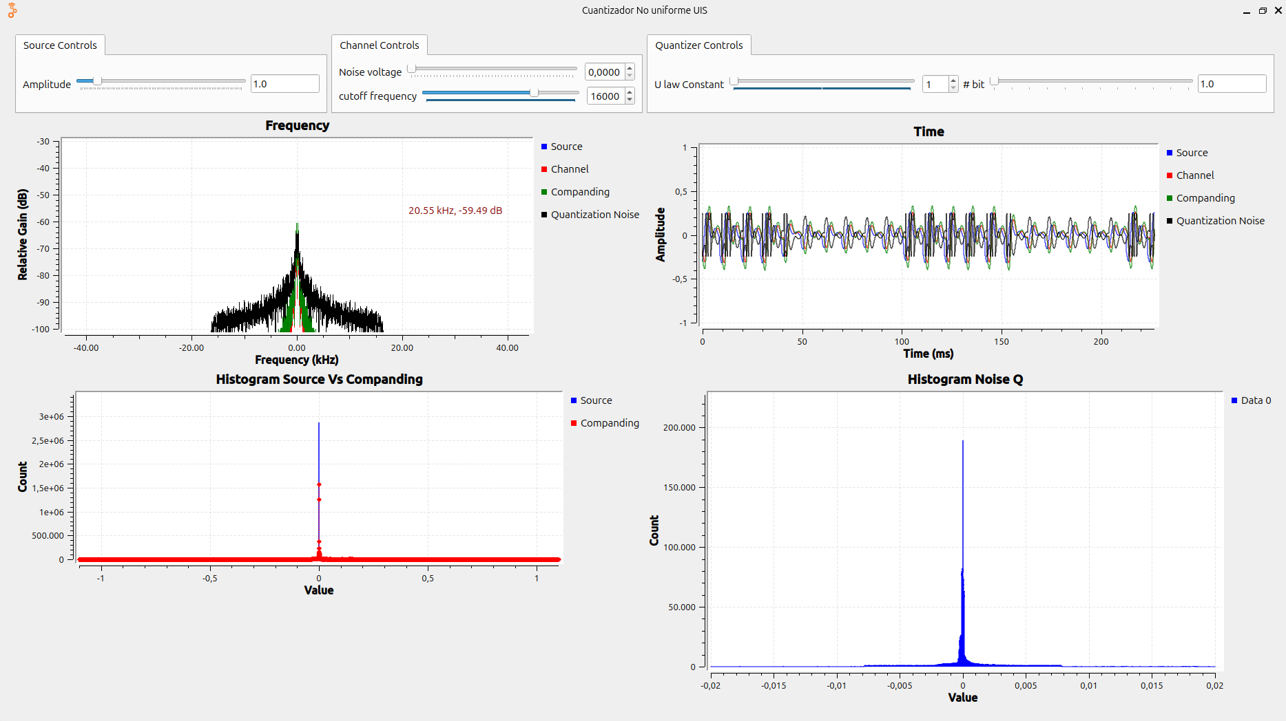
Figura1. Constante U = 1

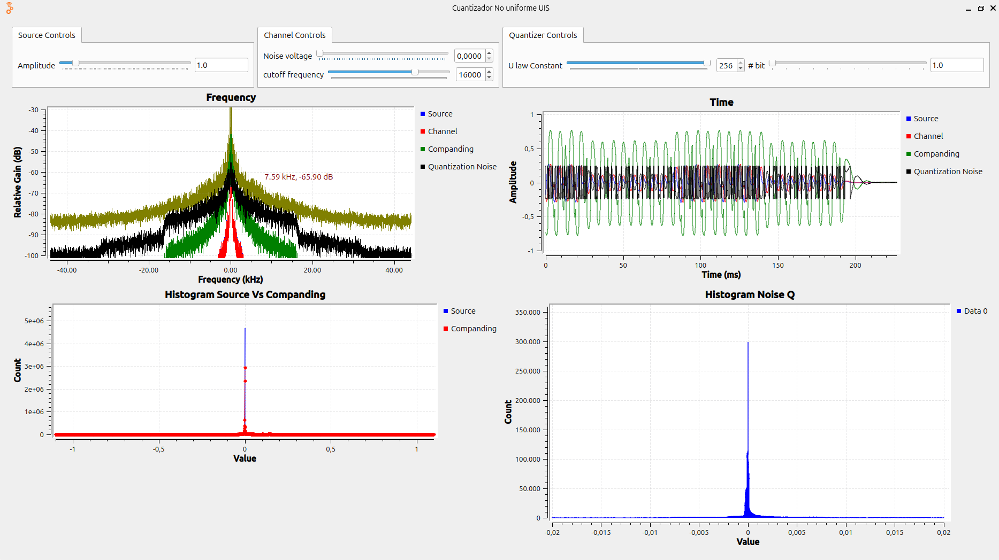
Figura 2. Constante U= 256

¿Cuáles son las ventajas del cuantizador Ley A en comparación con la cuantización uniforme?

La Ley A asigna más niveles de cuantización a señales de baja amplitud, lo que reduce el ruido de cuantización donde es más perceptible, tambien, aprovecha mejor las características del oído humano, que es más sensible a errores en señales débiles que en fuertes pero el SNR objetivo puede ser similar al de una cuantización uniforme, por tanto, la SNR percibida mejora en señales de voz u otras señales naturales y tambien se consigue una calidad subjetiva comparable a la cuantización uniforme, pero con menos bits.
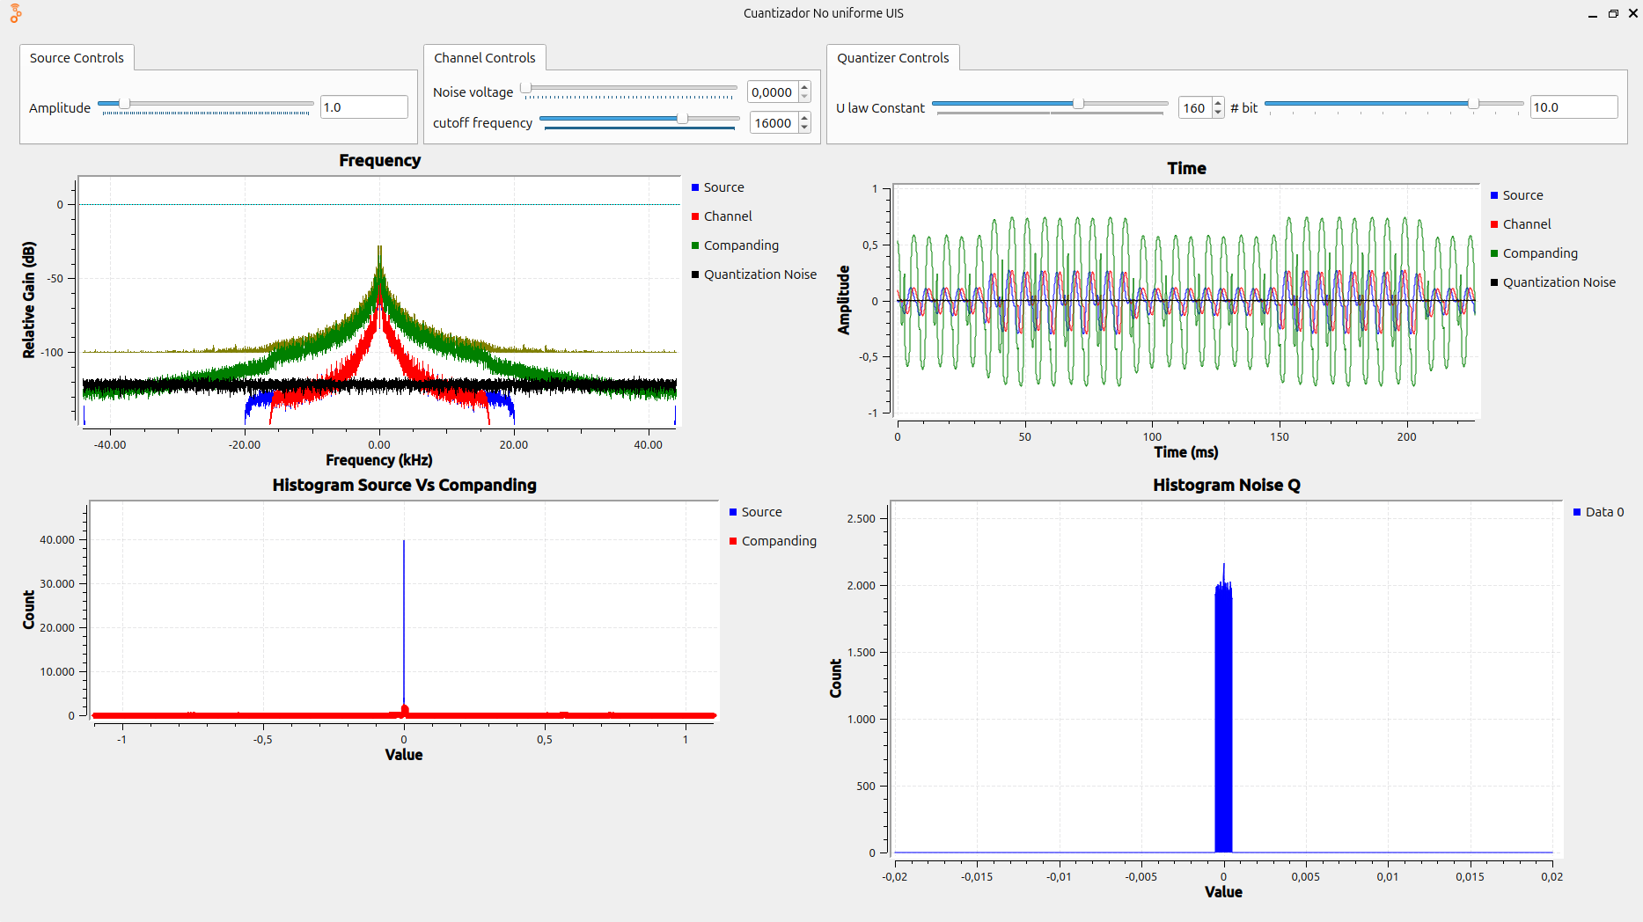
Figura 3. Cuantizador Ley A

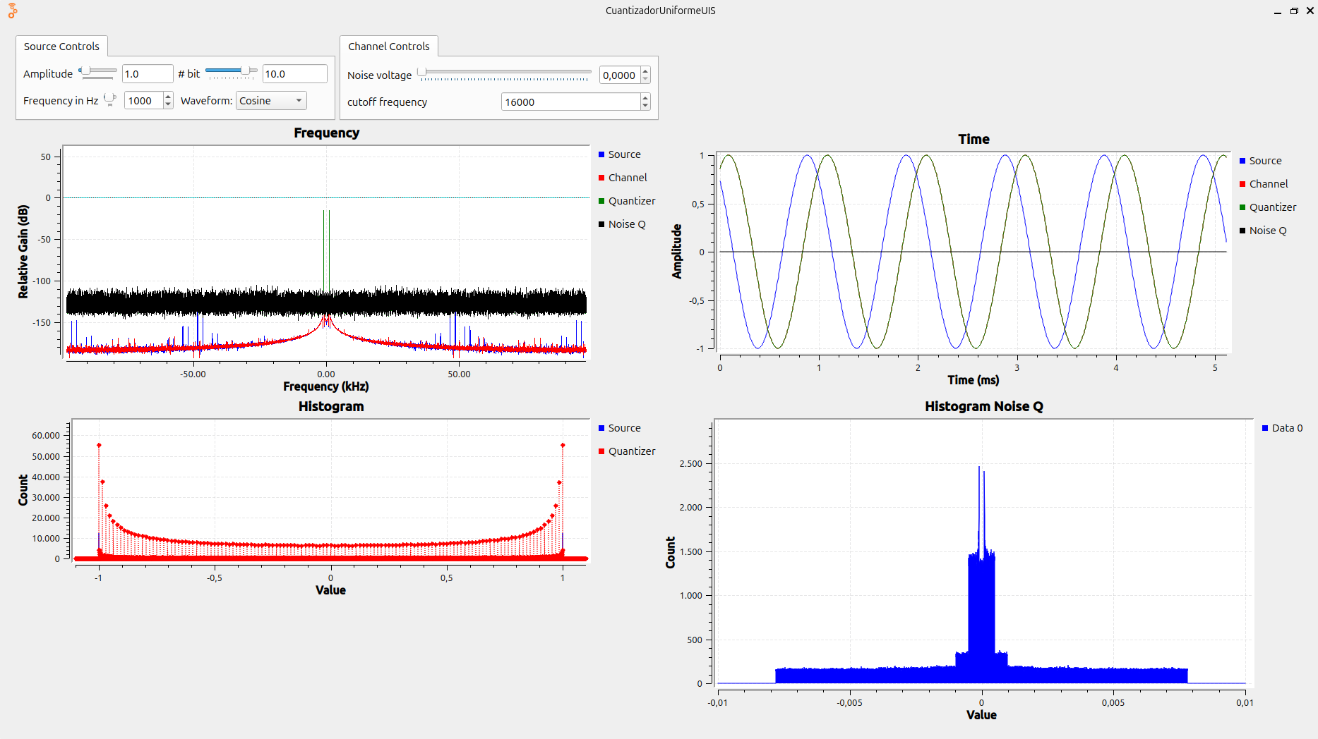
Figura 4. Cuantizador Uniforme

¿Cómo afecta el ancho de banda del canal a la calidad de la señal cuantizada y qué implicaciones tiene para el ruido de cuantización?
Un canal con mayor ancho de banda permite enviar señales cuantizadas con más precisión (más bits por muestra), lo que mejora la calidad y reduce el ruido de cuantización.

Implicaciones para el ruido de cuantización:
• Más ancho de banda → Se pueden usar más bits por muestra → menor ruido de cuantización → mejor calidad de señal.
• Menos ancho de banda → Se necesitan técnicas como compresión (ej. Ley A) para mantener calidad con menos bits.
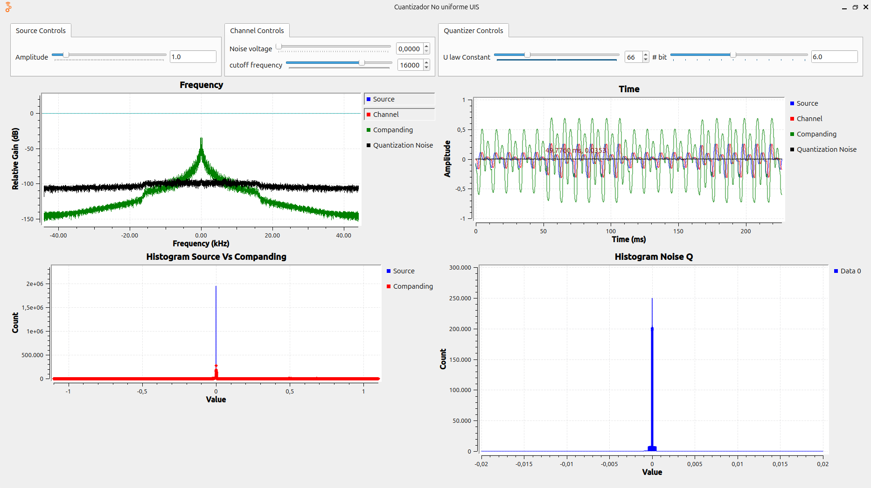
Figura 5. Menor numero de bits
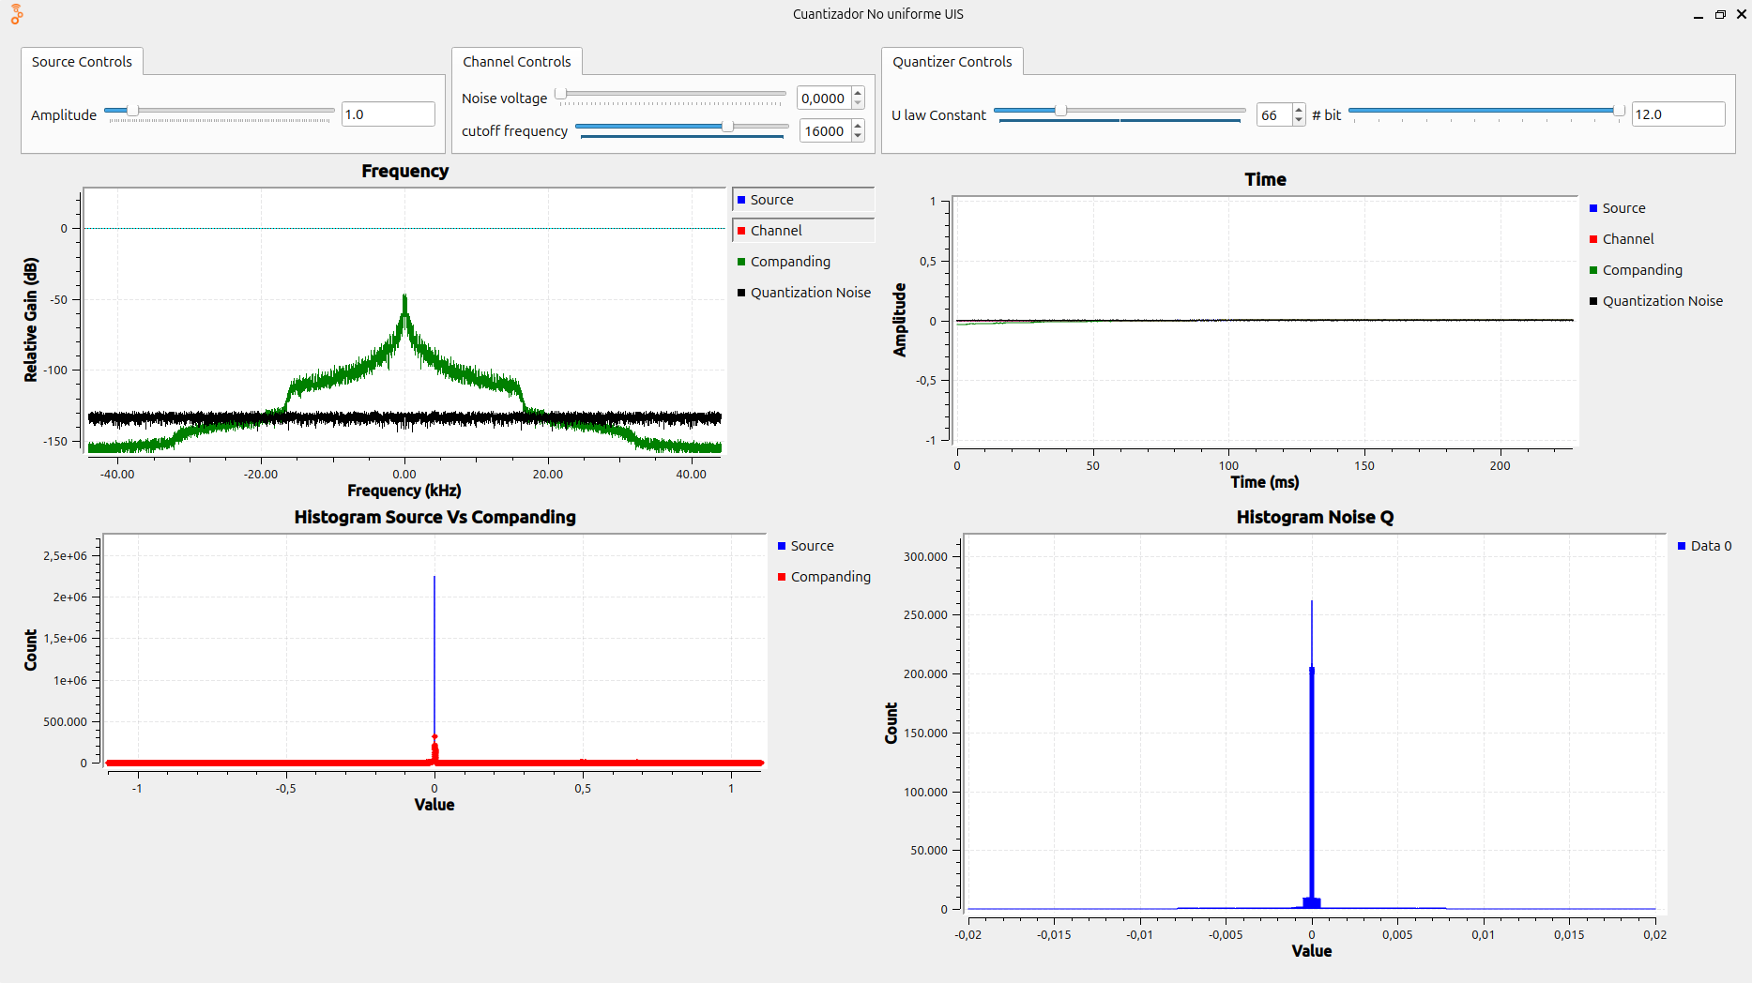
Figura 6. Mayor numero de bits

¿Qué impacto tiene la adición de ruido gaussiano en la señal procesada con cuantización Ley A?

El ruido gaussiano puede reducir la efectividad de la cuantización Ley A, especialmente en señales débiles donde se espera alta precisión. Aun así, Ley A sigue siendo mejor que la cuantización uniforme para mantener la calidad perceptual en presencia de ruido.

¿Cómo se puede optimizar la cuantización Ley A para mejorar la relación señal-ruido en sistemas de procesamiento digital?

Para optimizar la cuantización Ley A y mejorar la SNR, se debe ajustar el valor de A, aplicar correctamente el companding, filtrar la señal y usar un número adecuado de bits por muestra según las limitaciones del sistema.

Observe uno de los casos en el osciloscopio y documente lo observado (amplitudes, delta de amplitudes, delta de tiempos)
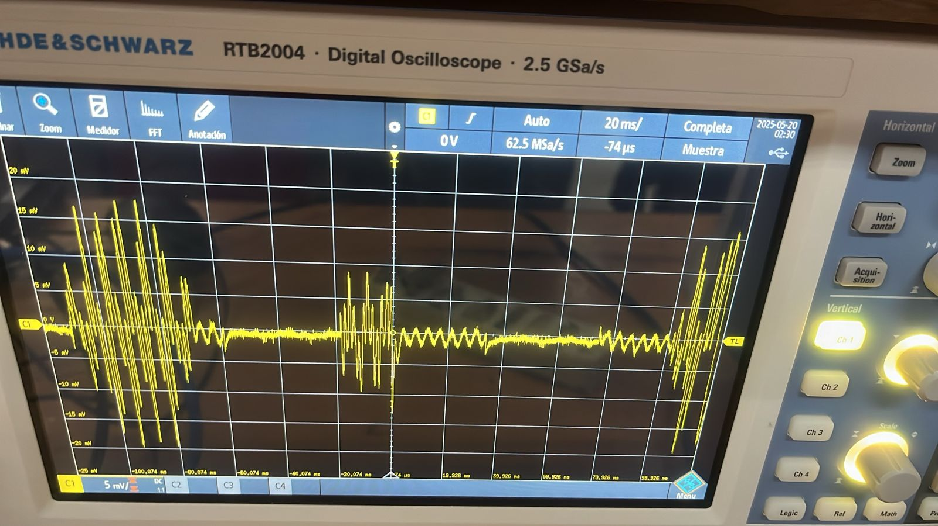
Figura 7. Medición osciloscopio
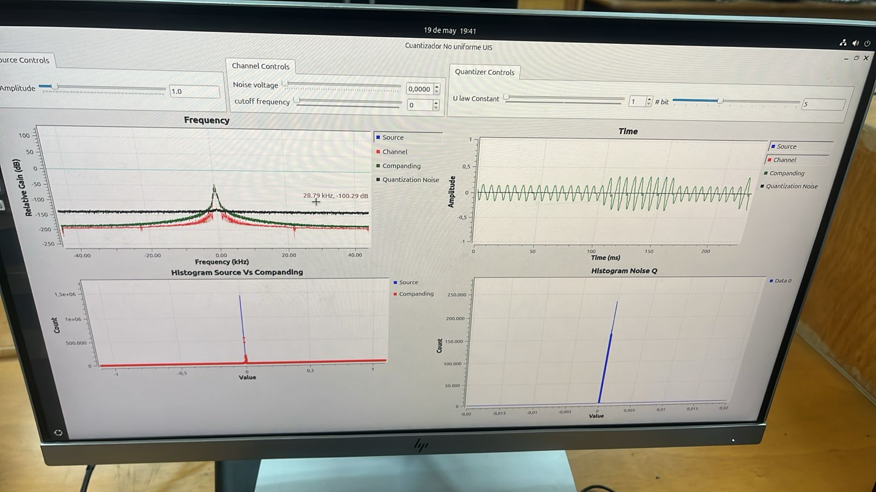
Figura 8. Medición Simulacion

Observe uno de los casos en el analizador de espectro y documente lo observado (ancho de banda, delta de frecuencia y potencia)
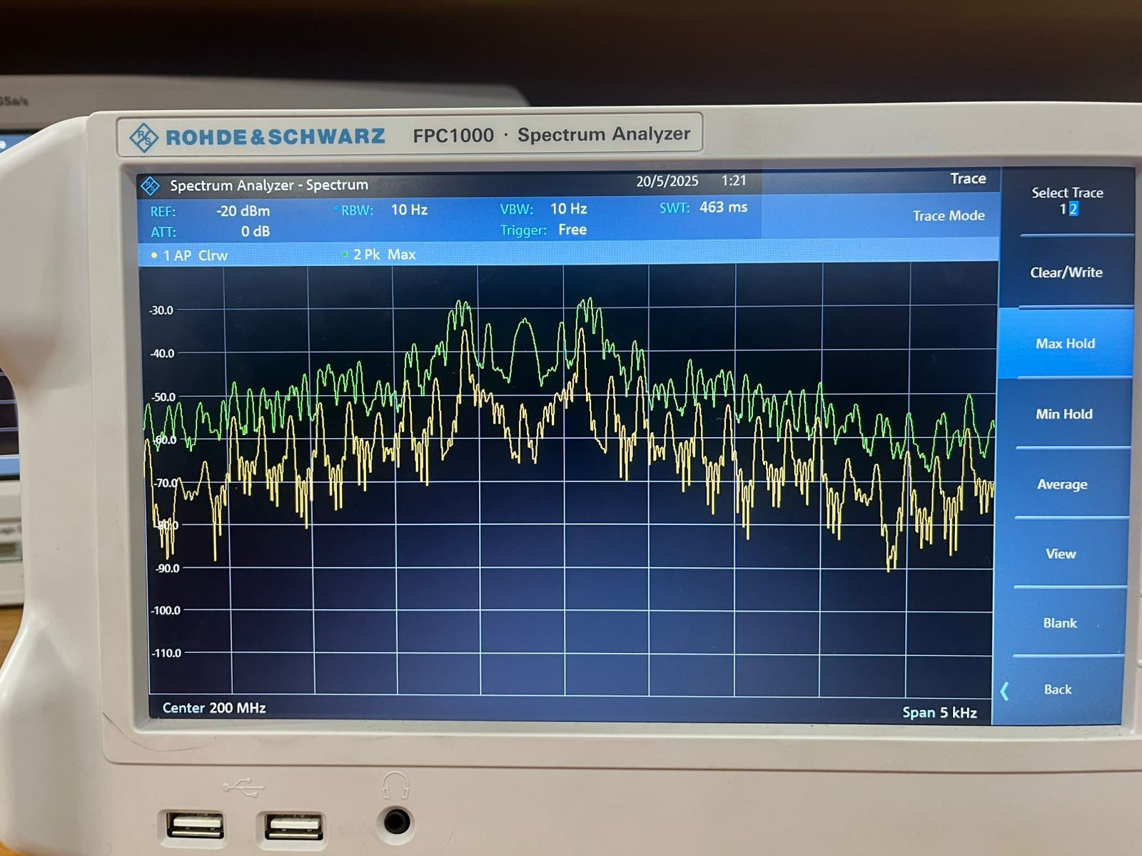
Figura 9. Medición Analizador de espectros

